Diagrama de clases

Contiene una sola clase la cual puede producir un grafico de cualquiera de los tres tipos tomando con los parametros que esta contiene.

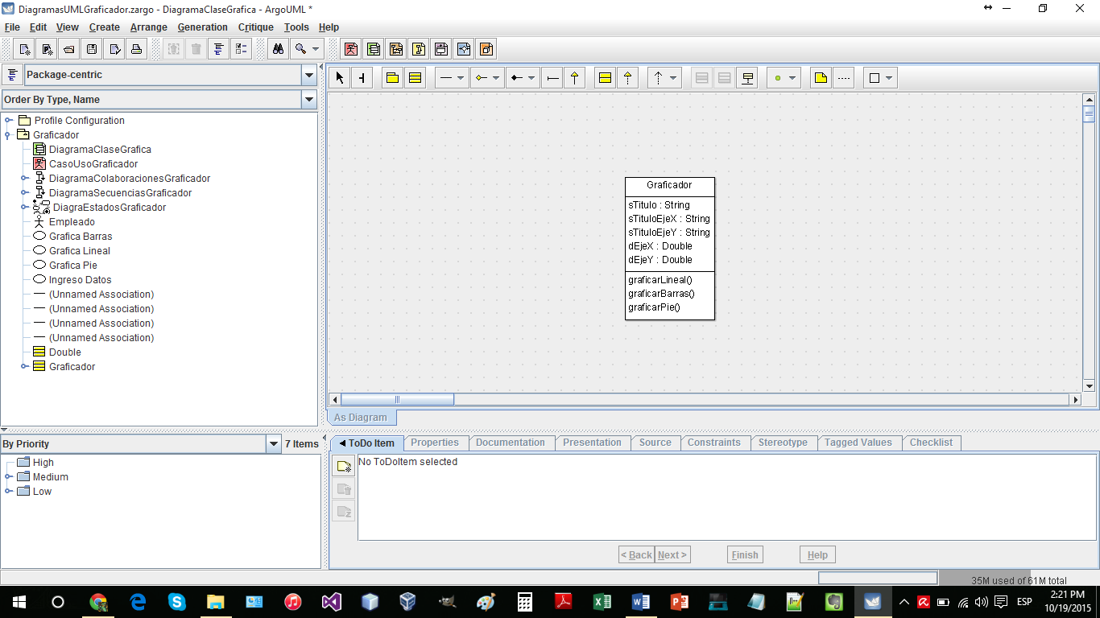

Caso de Uso

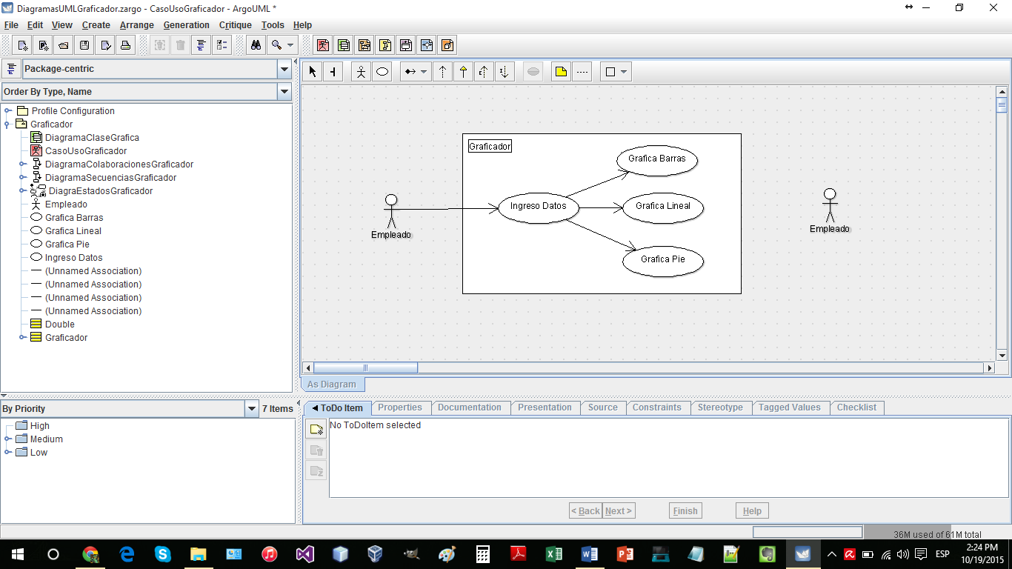

Diagrama de Secuencias

El graficador recibe los datos para el grafico y la indicacion de que tipo de grafico se decea realizar, el graficado realiza el grafico y lo muestra.

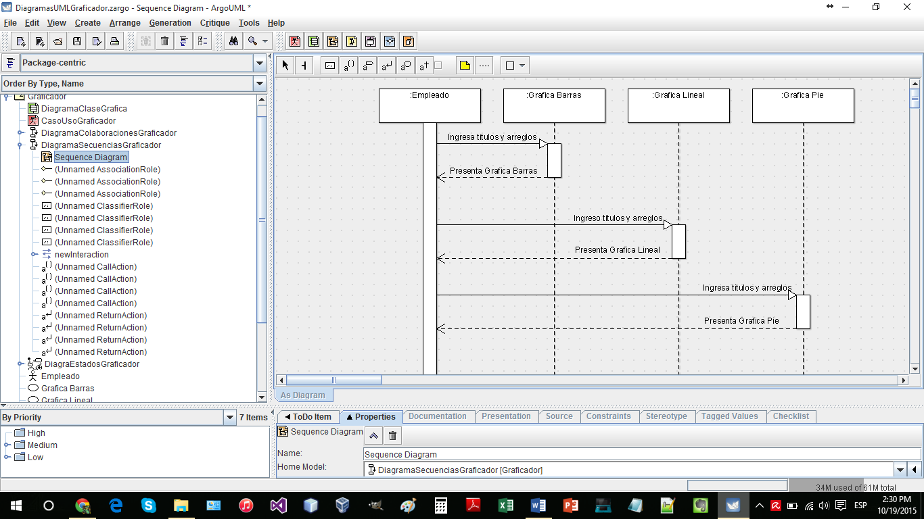

Diagrama de Colaboraciones

El empleado crea una solicitud de algun tipo de grafico y el sistema lo muestra

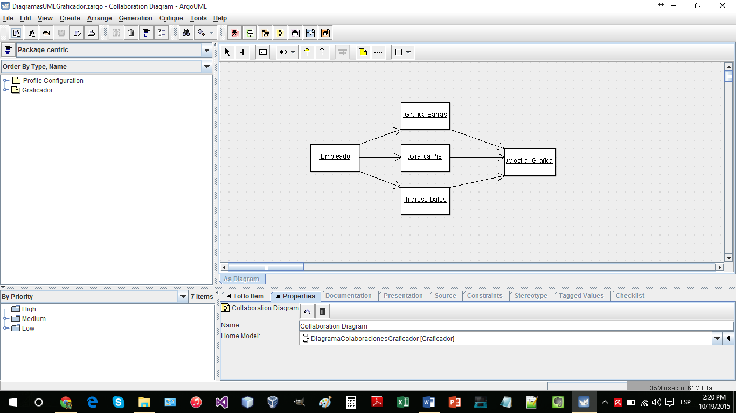

Diagrama de estados

El graficador recibe los datos para el grafico y verifica que tipo de grafio le pidieron, posteriormente envia los datos a la funcion indicada para poder presentar el grafico final.

